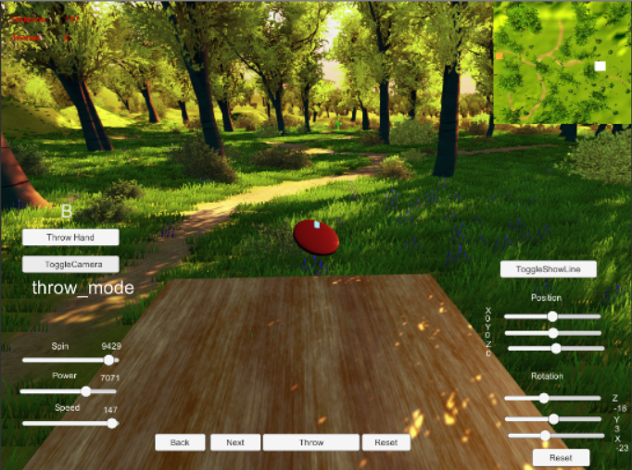

Discgolf fysik till Unity 3d spel

av Daniel Westberg

Innehåll

**Inledning** **3**

Definitioner 3

Om Mig och Bakgrund 3

**Ny Implementation** **4**

Indata 4

Analys av indata 5

Frisbee krafter 5

Frisbee höjd(y) & längd(x) 5

Hastighet 6

Vindhastighet 6

Gravitationskraft (mg) 6

Lyftkraft (L) 7

Motståndskraft 7

Rotation 7

Aerodynamics 7

Frisbee Stabilitet (z) 9

# 

# Inledning

Syftet med detta dokument är att förklara och diskutera den fysik som används i ett Discgolf spel som utvecklas i spelmotorn Unity3d. Anledningen till att detta dokument skrivs är för att kunna få vägledning och tips på vilken fysik som påverkar en frisbee.

## Definitioner

Jag beskriver här kort några ord som förekommer i dokumentet. Är förklaringarna dåliga rekommenderar jag att googla eller kolla youtube.

* **Frisbee** - Frisbee eller Disc i denna rapport avser en PDGA approved frisbee som används i discgolf. Dessa är hårdare och smalare än vanliga frisbees som används vid strandlekar.
* **Roller** - En disc som rullar fram på högkant.
* **Ostabil** - En frisbee kan bli ostabil och rör sig då ifrån sin naturliga stabila riktning. Exempelvis då en högerhänt person kastar en ostabil disc med backhand och den “flippar” över till höger och tenderar att övergå till en roller.
* **Stabil** - En frisbee som är stabil eller överstabil vill tillbaka kastets stabila riktning.
* **Tomahawk** – Ett forehand kast med snäv vinkel.
* **Thumber** – När disken kastas som en forehand tomahawk fast man har snurrat disken 180 grader och håller nu tummen på insidan av disken.

## Om Mig och Bakgrund

Jag läser D programmet på Linköpings Universitet och har ett stort discgolf intresse. Jag har länge varit intresserad av att implementera en bra discgolf simulator i unity3d. Jag har tidigare gjort många spel i unity3d. Jag gjorde en “ok” discgolf simulator i unity3d innan jag läste kurser som Mekanik, Fysik och Reglerteknik och jag känner nu att det är dags att förbättra den befintliga genom att börja om från början. Den gamla implementationen går att finna i detta repo om man går ner en bit i historiken. En bild från tidigare implementation finns på framsidan. I denna rapport beskriver jag endast hur den nya implementationen skall fungera. Utveckling i unity3d görs smidigast i språket C#. All kod som skrivs kommer var open source och delas på mitt Github konto : <https://github.com/grebtsew/Discgolf>

Jag har läst ett flertal artiklar och andra implementationer av frisbeens rörelse i luften men är inte riktigt nöjd med hur de är utvecklade, jag kommer in på det senare. Därför vill jag försöka få fram korrekta algoritmer för de olika krafterna som påverkar frisbeen innan jag börjar. Det som gör detta mekanikproblem avancerat är gyroskopiska och aerodynamiska effekter.

# 

# Ny Implementation

Nedan beskrivs den nya implementationen. Denna simulator ska klara att frisbeen kastas i alla vinklar med alla rotationer inklusive special-fallen “thumber”,“roller” osv.

## Sammanfattning om indata

Jag vill samla in data om diskar från valfri frisbee-affär. Exempelvis <https://discsport.se>. Se vilken data vi kan få nedan. Datan vi kan samla in på dessa sidor ska vara nog för att simulera hur de flyger i vår simulator. Vissa faktorer måste vi därför kanske ge godtyckliga värden.

## Indata

## 

**Figur1**: indata.

Målet med implementationen är att ta in en frisbee med ett antal indata. Indatan hämtas från hemsidan discsport.se. Exempelvis <https://discsport.se/art/5170>.

Den indata vi har till förfogande är discens:

* Diameter (cm)
* Maxvikt (g)
* Rim Thickness (cm) - A se figur1.
* Rim depth (cm) - B se figur1.
* Center Height (cm) - C se figur1.
* Plasttyp - Plasttypen varierar från olika producenter. Varje producent har 3 olika plaster. Plasterna varierar i hållbarhet, struktur och densitet. Vi kommer inte få densiteten utan måste försöka anta den.
* De fyra flygegenskaperna - De fyra flygegenskaperna (Speed, Glide, Turn, Fade) beskriver hur discen flyger i förhållande till den specifika producentens discar. Problemet med detta är alltså att alla producenter har olika skalor på dessa värden. Mer info om dessa egenskaper här : <https://discsport.se/info/about-choose-disc#the-four-flight-specifications> .

## Analys av indata

Av indatan ser vi att Frisbeens Area, Omkrets, ungefärlig Volym och Tyngdpunkt kan beräknas. Frisbeens massa är också viktig då den bör avgöra hur fort frisbeen vill röra sig mot marken. Några indata som jag saknar är måtten E & D (se figur1).

Genom att jämföra formen på mina egna discar har jag dragit slutsatsen vinkel, form och volym på området E påverkar frisbeens benägenhet att vara ostabil. Även en indata som påverkar ostabiliteten som inte nämnts ovan är hur pass “skadad”, osymmetrisk, discen är.

En liknande slutsats har jag dragit kring D:s vinkel, form och volym, som istället verkar påverka hur stabil en disc är.

E & D borde också behövas för att beskriva tyngdpunkten på discen då den rollar. (se def)

**Lösning på E & D :**

Min tanke är att använda värden på Turn och Fade för att sätt värden på E och D. Turn beskriver discens ostabilitet och Fade discens stabilitet. Och sedan försöka dosera så att alla olika diskmärkens skalor blir i princip samma.

## Frisbee krafter

Det är många krafter som påverkar en disc i tre dimensioner. Jag delar upp dessa i olika fall nedan. Tanken är att alla krafter ska påverka frisbeen samtidigt förstårs!

### Frisbee längd(x)

Jag inser att krafterna som påverkar frisbeen beror på varandra, exampelvis är ju lyftkraften högre beroende på hastighet och vinkel. Men för att komma igång börjar vi simpelt med att beskriva hur frisbeen rör sig i längd riktningen (x). I första fallet kollar vi på de krafter som påverkar frisbeen.

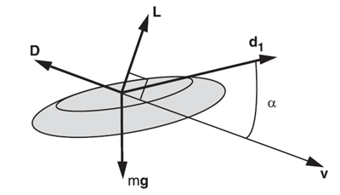

**Figur2**: (tagen från rapport) This diagram shows the forces on a Frisbee in flight. The arrow *v* shows the direction of flight (*v* stands for *velocity*). The downward arrow *mg* is the weight of the Frisbee (mass times gravity). The backward arrow, *D*, is the force of drag. The upward arrow *L* is the force of lift. It acts perpendicular to the direction of flight and drag. Both lift and drag change as a function of the angle of attack, α, of the disc, shown here as the difference between the direction of flight (*v*) and the direction the Frisbee is pointing (*d1*). (Hubbard and Hummel, 2000)

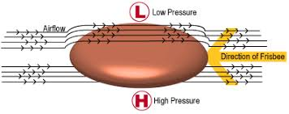

**Figur3:** Luft tryck på bild.

#### Hastighet

Denna kraft kan beskrivas av en initierande puls, dvs ett kraft påslag vid utkast. En genetisk energi som övergår till lägesenergi när discen lyfts och så tillbaka igen.

**V = utkast hastighet**

#### Vindhastighet

Vi ser vindkraft som en hastighet som påverkar med en kraft åt någon riktning beroende på anfallsvinkel. Tills vidare är min plan att använda unity 3d:s egna implementation av vind simulation till detta. Så tills vidare kan vi därför ignorera vind. Anta tills vidare att det är vindstilla.

**Vf = vindhastighet.**

#### Motståndskraft

Det finns också en Motståndskraft såklart. Den beskrivs längre ner.

### Frisbee höjd(y)

#### Gravitationskraft (mg)

Denna kraft är simpel och borde beskrivas av:

**F = ma = mg = frisbeens massa (kg) * Gravitationskonstanten (-9,82)**

#### Lyftkraft (L)

Coanda effekten kan förklaras med Newtons 2:a lag som säger att en vinges eller discs lyftkraft är proportionerlig med mängden luft som pressas ner gånger den nedpressade luftens vertikala acceleration.

För lyftkraften har jag läst på lite och det rimligaste är att se frisbeen som ett flygplan. En teoretisk förklaring till lyftkraften finns i denna artikel:

<http://scripts.mit.edu/~womens-ult/frisbee_physics.pdf>

Värt att också läsa är:

<https://morleyfielddgc.files.wordpress.com/2009/04/hummelthesis.pdf>

<https://link.springer.com/article/10.1007/BF02844198>



Cl0 är en koefficient för yt friktion, och tryck motstånd.

Cla är en koefficient för ändring av vinkeln a

**L = ½ ( luftens densitet * pow(relativa hastigheten) * Discens sido area* Lyftskoefficienten)**

#### Motståndskraft

Enligt artiklarna ovan skulle man kunna summera motståndskraften som :



Cd0 är en koefficient för yt friktion, och tryck motstånd.

Cda är en koefficient för ändring av vinkeln a

Storleken på motstånd blir :

**M = ½ ( luftens densitet * pow(relativa hastigheten) * Discens sido area * Motståndskoefficienten)**

Rotation är försumbar.

### Frisbee sidled(z)

#### Rotation

Rotationen hjälper discen stabiliseras snabbare, dvs förändrar a/alpha snabbare. Och påverkar därför hur discen rör sig i sidled. Rotation påverkar motståndet försumbart enligt rapport.

Hur ska man beskriva rotation? Vilka rotationshastigheter är normala? Hur avtar rotation? Hur påverkar rotation kollision? Hur påverkar kollision rotation?

#### Aerodynamics & Gyroskopi

Förändring av riktningar på frisbeen kommer bero som ekvationerna nedan. Jag tänker försöka göra en implementation med avseende på vinklarna.

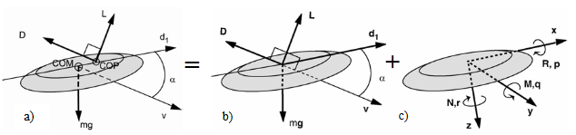

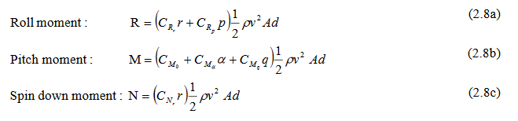

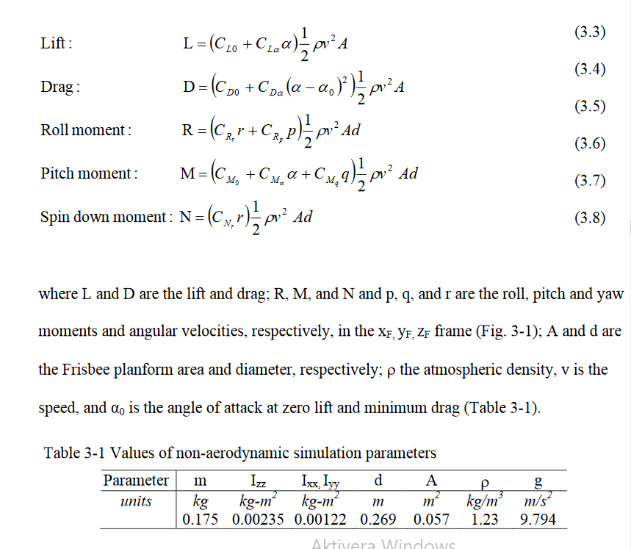

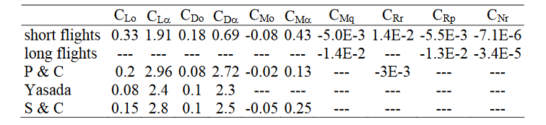

### 

# 

# Befintligt utvecklad kod

I det stora hela handlar min implementation om att slå ihop algoritmerna från rapporterna länkade ovan.

Hur långt har jag kommit?

Jo, genom att läsa artiklar och testa mig fram har jag lyckats få fram en bra kod för att hantera längd och höjd på ett frisbeekast. Problemet är hur sidledes förflyttning förändras. Samt en mängd fler detaljer vad gäller kollisioner med objekt i olika fall.

All nuvarande kod delas open-source här (notera att jag kan ha senare versioner under utveckling lokalt) :

<https://github.com/grebtsew/Discgolf>

## Kod som vidrör frisbeens fysik:

Se här:

<https://github.com/grebtsew/Discgolf/blob/master/DiscGolf/Assets/Scrips/Disc/Disc_Movement.cs>

# All hjälp är välkommen!

Om det är så att man inte vill/kan hjälpa direkt i koden får man jättegärna svara på frågor och kanske säga vilka krafter och algoritmer som borde påverka en frisbee i luften. Jag kan också göra mig ledig för möten om någon vill diskutera.

Mvh

Daniel Westberg